100-летие легендарного пожарного Ивана Антонова
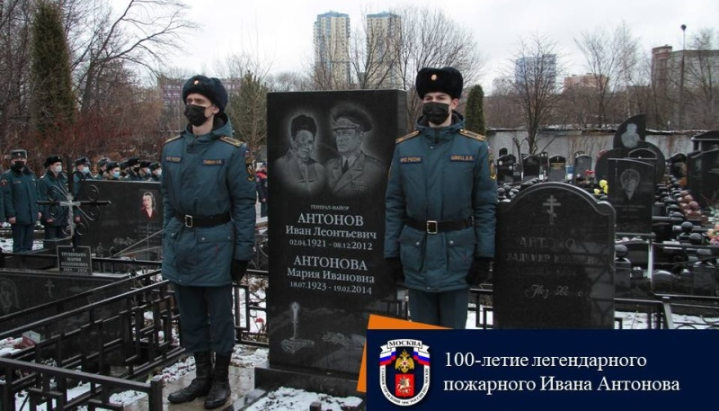
В вековой юбилей легендарного пожарного столицы Ивана Антонова состоялась памятная церемония на Преображенском кладбище.
Отдать дань памяти человеку, жизнь которого была посвящена пожарной службе, пришли действующие сотрудники пожарно-спасательного гарнизона Москвы, ветераны пожарной охраны, учащиеся кадетских классов.
Как отметил начальник Главного управления МЧС России по г. Москве Сергей Желтов: «Иван Леонтьевич был настоящим пожарным полководцем. Как отмечали сослуживцы Антонова, его отличало то, что он никогда не боялся брать на себя ответственность – и за то, что делал сам, и за судьбу пожарного гарнизона. Он никогда не уклонялся от ответственности, которая была возложена его плечи судьбой».
Сергей Алексеевич также отметил, что в ГУ МЧС России помнят и ценят героических пожарных и чтят вековые традиции.
Антонов Иван Леонтьевич родился 02 апреля 1921 года в селе Верхний Услон Верхнеуслонского района, ТАССР Татария. По окончанию Ленинградского пожарного техникума, весной 1941 года, был назначен начальником караула московской пожарной частью. В войну защищал людей и город от последствий налетов вражеской авиации, за что и был награжден медалью «За отвагу».
С 1968-ой по 1985 год, Антонов возглавлял столичную противопожарную службу. Под его руководством были построены два военных городка, более десятка новых пожарных частей, здания учебного центра гарнизона.
При нем, в службе «01» началось внедрение ЭВМ, а в частях гарнизона шло техническое переоснащение. На вооружении у пожарных появились 50-метровые лестницы, коленчатые подъемники. Были созданы мобильные подразделения газодымозащитной службы, оснащенные КИПами, дымососами. Была организована мощная водозащитная служба и на новый уровень поднялась пожарная связь.
Он был крупнейшим специалистом пожаротушения. Руководил действиями сил при ликвидации пожара в ТЭЦ-21(крупнейшей в Москве), дважды - в гостинице Россия.
За проявленные организаторские и профессиональные качества по охране объектов от пожара при проведении Московской Олимпиады, в 1980г., Антонов был удостоен воинского звания генерал-майор и стал лауреатом премии Совета Министров СССР. Был награжден тремя орденами Трудового Красного Знамени, Красной Звезды и «Знака Почета», а в 2014 году ему было присвоено звание «Почетного пожарного города Москвы».
Минутой молчания и возложением цветов под звуки оркестра, присутствующие почтили память генерал-майора Антонова. Человека, занявшего почетное место в истории пожарной охраны Москвы, оставившего после себя великое наследие, и передавшего неоценимый опыт последующим поколениям огнеборцев столицы.

